# Chip (Chromatin Immunoprecipitation)

Cela permet d’identifier des sites de liaison d’une protéine spécifique sur le génome (interaction protéines-ADN) à l’aide d’une immunoprécipitation.

# Les grandes étapes

* Cellules traitées au formaldéhyde (fixe la région d’interaction entre ADN et protéine).
* Cellules lysées et chromatine décomposée en petits fragments (sonicator ou digestion enzymatique).
* Immunoprécipitation visant une protéine interagissant avec l’ADN (histone…).
* Obtention de l’ADN purifié.
* Identification de la région génomique de fixation de la protéine étudiée et marquage.
* PCR pour amplifier et séquencer l’ADN (déterminer la séquence de nucléotides du gène étudié), ce qui permet de mesurer l’abondance de cette région d’interaction.

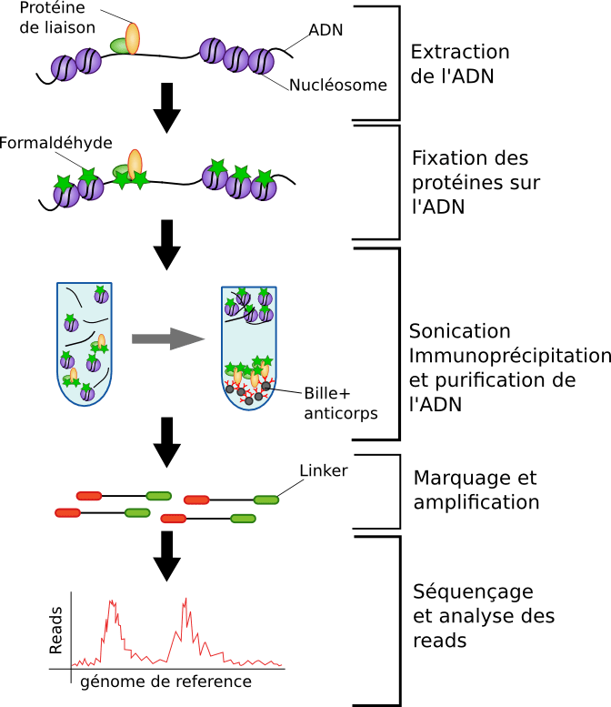

*Fig1. Schéma d’une CHIP.*

# Utilisations

* Identifier des protéines ou des régions avec lesquelles certaines protéines interagissent.
* Analyse de réplication, différenciation, mitose…

# Avantages et inconvénients

|  |  |
| --- | --- |
| Avantages | Inconvénients |
| Spécifique | Choix des amorces pour la PCR difficile car spécifique : nécessite d’avoir une idée de la séquence avec laquelle la protéine étudiée interagit. |

Sources :

Chaligné R., Utilisation d’AC en recherche : <http://www.edu.upmc.fr/sdv/immuno/immuno2/doc/itb/2012/nv532/acm/ITB2012_NV532ITB_mAb_Utilisation_en_Recherche_111017.pdf>

Bioinfo-fr.net : https://bioinfo-fr.net/dnase-seq-faire-seq-chip-seq-3-outils-danalyse-de-la-regulation-de-lexpression-des-genes

Pour aller plus loin :

Mybiosource.com : <https://www.mybiosource.com/learn/assay-learning-center/coimmunoprecipitation/>

Bloyer S. (2010) L’immunoprépcipitation de chromatine et d’ADN méthylé : http://genetique.snv.jussieu.fr/OLD%20SITE/documents%202010/atelier%20epi_2010/Presentation%20du%20stage_Seb_2010.pdf